**2024年12月高级中学高二生物综合练习五dysh**

**一、选择题（本大题共20小题，每小题2分，共40分。每小题列出的四个备选项中只有一个是符合题目要求的，不选、多选、错选均不得分。）**

1. 水稻从外界吸收硝酸盐和磷酸盐，可用于细胞内合成（　　）

A. 淀粉 B. 核酸 C. 纤维素 D. 脂肪酸

2. 碳中和是指通过多种途径抵消二氧化碳的排放总量，以实现二氧化碳“零排放”。下列做法不利于碳中和的是（ ）

A. 公交出行 B. 节约用电 C. 植树造林 D. 使用一次性筷子

3. 以黑藻为材料进行“观察叶绿体”活动时可观察到叶绿体在细胞内不断移动。与叶绿体移动相关的细胞结构是（　　）

A. 细胞骨架 B. 纺锤丝 C. 中心体 D. 囊泡

4. 孟德尔一对相对性状的杂交实验中，F2出现3： 1的性状分离比，无需满足的条件是（　　）

A. 显性基因相对于隐性基因为完全显性 B. F1雌雄配子结合机会相等

C. F1形成的雌、 雄配子的数目相等且活力相同 D. F2个体数目足够多，且不同基因型个体存活率相等

5. 在农业生产中，合理利用植物激素或植物生长调节剂能达到增产的目的。下列说法错误的是（　　）

A. 利用生长素类似物能减轻大雨对小麦传粉造成的损失

B. 利用成熟的苹果释放的乙烯可催熟未成熟的猕猴桃

C. 利用赤霉素能促进果柄伸长，使无籽葡萄的果实增大

D. 利用细胞分裂素能延长绿色叶菜类蔬菜的保鲜时间

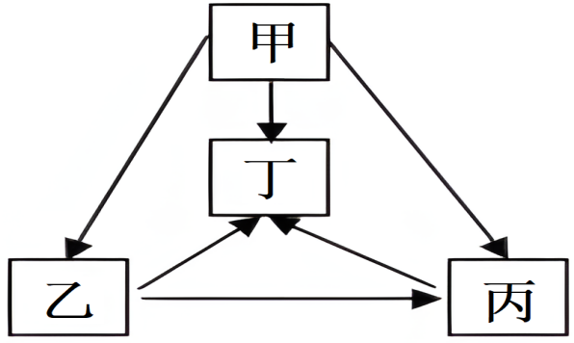6. 草甘磷是一种除草剂，通过抑制 E 酶的活性最终导致植物死亡。某地在连续15年使用草甘磷后发现，当地黑麦草种群草甘磷抗性提高了10倍。下列相关分析错误的是（　　）

A. 使用草甘磷导致E 酶基因突变是植物产生抗性的根本原因

B. 草甘磷抗性基因频率的升高意味着种群发生了进化

C. 黑麦草种群草甘磷抗性提高是草甘磷定向选择的结果

D. 轮换使用不同作用机理的除草剂有助于减缓抗性发展

7. 如右图为生态系统相关模式图，下列叙述错误的是（　　）

A. 若该图表示食物网，则该食物网中共有4 条食物链

B. 若甲为生产者，则甲一定是自养型生物

C. 若该图表示一个群落，则丁为非生物环境

D. 若该图表示生态系统四种组成成分间的碳循环，则应加上由丁到甲的箭头

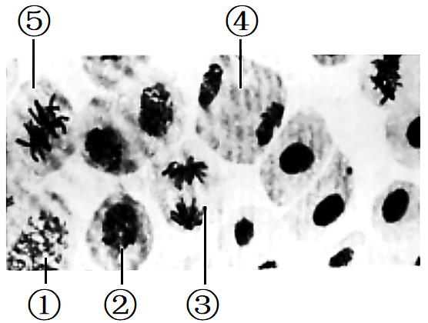8. 某同学用光学显微镜观察蚕豆根尖细胞分裂，其中一视野如图所示，下列叙述正确的是（　　）

A. 图中①和③细胞中染色单体数量相同

B. ②细胞中中心体倍增并逐渐移向两极

C. ④细胞中细胞板的出现与高尔基体有关

D. ⑤细胞中可观察到赤道板结构

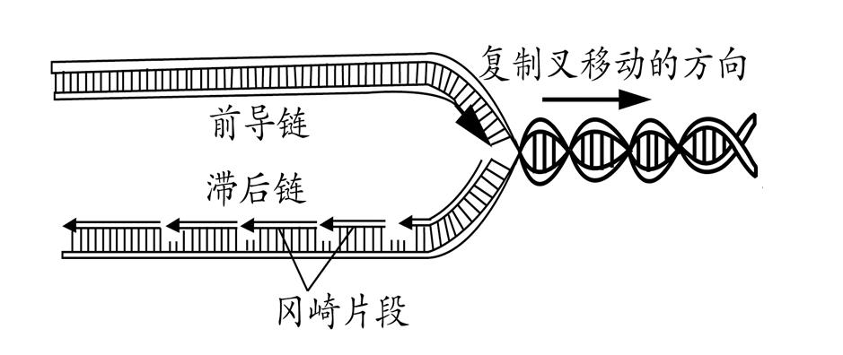9. DNA 复制部分过程如下图所示，复制区的双螺旋分开，以一条链为模板，连续合成一条子链（前导链）；以另一条链为模板合成子链片段（冈崎片段），再连接成一条完整的子链（滞后链），子代双链与亲代双链相接区域称为复制叉。下列叙述错误的是（　　）

A. 前导链的延伸方向是 5'→3'，滞后链的延伸方向相反

B 解旋酶沿着复制叉移动方向解开 DNA 双螺旋结构

C. 冈崎片段连接成滞后链过程与磷酸二酯键形成有关

D. 图示过程体现了 DNA 复制的半保留复制特点

10. 红茶制作包括萎凋、揉捻、发酵、高温干燥等工序，其间多酚氧化酶催化茶多酚生成适量茶黄素是红茶风味形成的关键。下列说法错误的是（　　）

A. 萎凋使水分减少，提高了发酵底物的浓度

B. 揉捻能破坏细胞结构使多酚氧化酶与茶多酚接触

C. 发酵时多酚氧化酶为茶多酚氧化提供活化能

D. 高温使多酚氧化酶失活以防止过度氧化影响茶品质

11. 艾滋病是由HIV病毒引起的疾病，下列关于艾滋病及 HIV的叙述，正确的是（　　）

A. HIV入侵人体细胞时，仅遗传物质进入宿主细胞

B. HIV 侵入 T 细胞后, 将RNA 整合到人的基因组中

C. HIV在宿主细胞内增殖后释放，其脂质层来自宿主细胞

D. 人体感染HIV后，短期内辅助性 T细胞的数量快速下降

12. 下列关于生态系统结构和功能的叙述，正确的是（　　）

A. 同一时间生活在同一区域的同种生物的全部个体构成了一个营养级

B. 自然生态系统中，物质生物群落内部可以实现反复利用

C. 只有生物才会对信息有反应，因此信息传递只发生在生物群落内部

D. 能量流动逐级递减，所以任何生态系统都需要不断得到来自系统外的能量补充

13. 野生型罗汉果（2n=28） 的甜苷含量较低。 某研究组获得了一株富含甜苷的突变体M，其核型分析如下图。将突变体 M 与野生型杂交，得到了罗汉果 F。下列说法正确的有（　　）

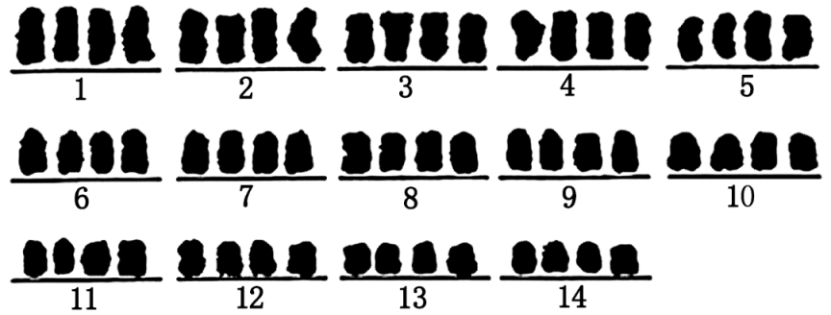A. 突变体 M 的配子发育而来的个体为二倍体植株

B. 突变体 M 可通过秋水仙素处理野生型幼苗获得

C. 罗汉果F的培育原理是染色体畸变，每个染色体组含 3 条染色体

D. 野生型罗汉果和突变体 M 能杂交，属于同一物种

14. 运动会上体操运动员完成复杂而精巧的动作离不开神经系统调节，下列相关叙述错误的是（　　）

A. 比赛信号发出至运动员开始动作需要反射弧传递信号 B. 比赛过程中交感神经兴奋使心跳加快、支气管扩张

C. 运动员动作的协调与平衡与小脑有关 D. 运动员完成躯体运动的中枢主要位于大脑皮层中央后回

15. 根据S型肺炎链球菌荚膜多糖的差异，将其分为SI、SⅡ、SⅢ等类型，不同类型的S型发生基因突变后失去荚膜，成为相应类型的R型(RI、RI、RⅢ),R型也可回复突变为相应类型的S型(SI、SⅡ、SⅢ)。S型的荚膜能阻止外源DNA进入细胞，为探究S型菌的形成机制，科研人员将加热杀死的甲菌破碎后获得提取物，冷却后加到乙菌培养液中混合均匀，再接种到平板上，经培养后检测子代细菌的类型。下列相关叙述正确的是（ ）

A. 肺炎链球菌的拟核DNA有2个游离的磷酸基团 B. 该实验中的甲菌应为R型菌，乙菌应为S型菌

C. 若甲菌为SⅢ,乙菌为RⅡ,子代细菌为SIⅢ和RⅡ,则能说明SⅢ是转化而来

D. 若甲菌为SⅢ,乙菌为RⅢ,子代细菌为SⅢ和RⅢ,则能排除基因突变的可能

16. 群落的演替是普遍现象，且有一定规律。群落演替的过程可人为划分为三个阶段：侵入定居阶段（先锋群落阶段） →竞争平衡阶段→相对稳定阶段。下列相关叙述正确的是（　　）

A. 群落中各种生物数量之间的比例叫丰富度

B. 成功定居的先锋植物可通过影响环境为以后侵入的生物创造有利条件

C. 侵入定居阶段的优势种都会在竞争平衡阶段消失 D. 演替达到相对稳定的阶段后，群落内物种组成不再变化

17. [H]是参与细胞呼吸过程的重要物质。在人体细胞以葡萄糖为底物进行细胞呼吸过程中，相关叙述正确的是

A. 需氧呼吸过程中，[H]只来源于葡萄糖，参与氧气的还原

B. 需氧呼吸过程中，[H]只在细胞溶胶中产生，参与水的形成

C. 厌氧呼吸过程中，[H]只来源于葡萄糖，参与水的形成

D. 厌氧呼吸过程中，[H]只在细胞溶胶中产生，参与丙酮酸的还原

18. 雄激素（主要是睾酮） 是雄性哺乳动物睾丸分泌的类固醇激素，具有维持肌肉强度、维持骨质密度、提升体能等作用。下图表示睾酮分泌的调节过程，下列相关叙述正确的是（　　）

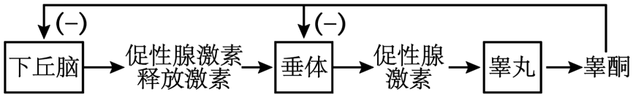

A. 垂体细胞膜上有促性腺激素释放激素受体和睾酮受体

B. 睾酮的分级调节会放大激素的调节效应，有利于精细调控

C. 睾酮分泌减少时，其对下丘脑和垂体的促进作用增强

D. 运动员为提高比赛成绩服用睾酮衍生物，能促进自身睾酮的分泌

19. 为调查保护区内白头叶猴的数量， 科学家采集保护区内白头叶猴的粪便共500份，分析粪便中残存细胞的微卫星 DNA， 鉴定出这些粪便来自200个个体。一定时间后再次以相同的方法采集白头叶猴的粪便共470份，经检测这些粪便来自190个个体，其中38个个体是第一次采集中出现过的。根据以上信息判断，下列说法错误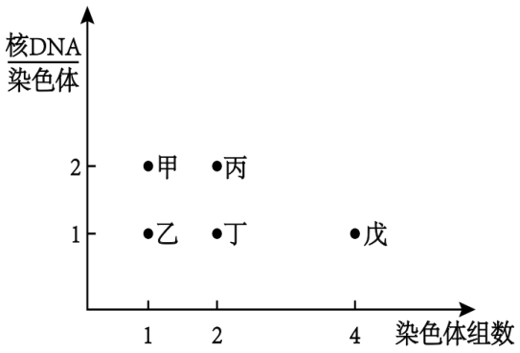的是（　　）

A. 估算保护区内白头叶猴的种群数量为 1000个

B. 该方法在动物个体不易捕获，易受伤害的情况下较为适用

C. 为了保证调查数据的准确性，两次采样的范围应保持一致

D. 微卫星 DNA 具有个体特异性是该调查统计依据的原理之一

20. 从雄果蝇（2N=8）性腺获取甲、乙、丙、丁、戊五个细胞（不考虑染色体畸变），记录细胞中核DNA/染色体比值和染色体组数的关系如图所示，下列说法错误的是（　　）

A. 甲细胞和乙细胞中一定无同源染色体 B丙细胞中一定有4个四分体

C. 丁细胞可能为次级精母细胞 D. 戊细胞一定处于有丝分裂过程中

**二、非选择题（本大题共5小题，共60分。）**

21. 下图是真核细胞光合作用中能量转换的部分路径示意图，回答下列问题：

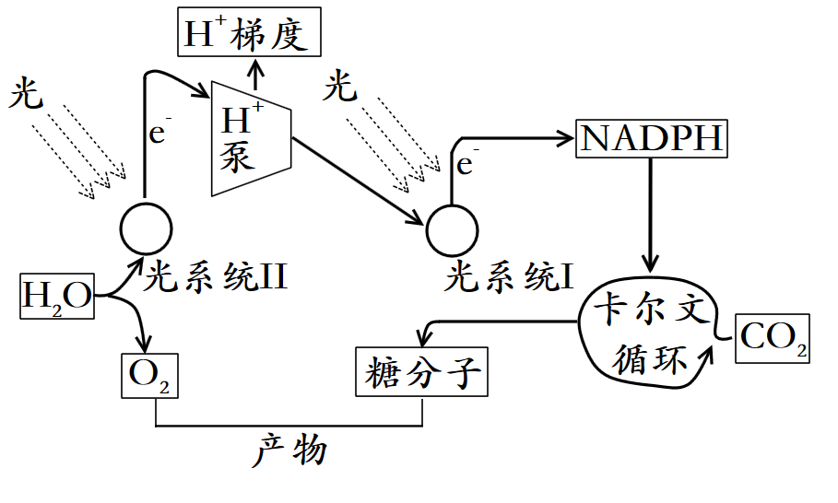（1）图中光系统Ⅰ、Ⅱ位于叶绿体_______，是主要由_______和蛋白质组成的复合物，是光能吸收、转移和转换的功能单位。光系统将收集到的光能，传递到反应中心后再将能量传出光系统，促进了NADPH和_______等有机分子的合成，进而推动碳反应的进行。

（2）H⁺泵的催化中心是 ATP合酶，该酶能以氢和电子传递为基础，驱动ADP的____，使两者偶联发生。图中卡尔文循环发生的场所是叶绿体___________。

（3）为研究光合作用过程中碳同化和去向，在黑暗条件下向小球藻提供__________的CO2，每隔一定时间取样，并将样品立即加入煮沸的甲醇中，甲醇的目的是杀死小球藻并__________标记化合物。浓缩后再点样进行双向纸层析，使标记化合物分离。纸层析法分离不同物质的原理是_____________。实验时发现，开始实验仅30秒后杀死小球藻，提取到的放射性产物多达几十种，缩短到7秒， 放射性产物减少到12种， 若要确定CO2被固定生成的第一种产物是什么，实验思路是___________________

_____________________________________________________________________________________________。根据该思路，最先检测到的是三碳化合物。猜测此三碳化合物是CO2与某一个二碳分子结合生成的，但当在光照下_____________后，发现五碳糖的含量快速升高，由此推知固定CO2的物质不是二碳分子，可能是五碳糖。

22. 茭白田套养小龙虾是一种新型的生态种养模式，小龙虾以田间的杂草、昆虫和饲料为食，其粪便可为茭白生长提供有机肥料。小龙虾在觅食的同时还可为茭白田松土、搅活水体，更好地促进茭白的生长，提高经济效益。回答下列问题：

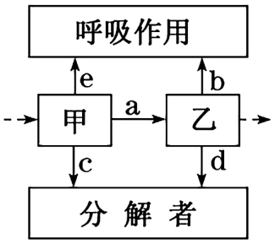（1）田中所有生物构成了________。茭白叶上有昆虫栖息，根系处有小龙虾和水生生物生活，这种分布主要体现了群落的__________结构。长绿飞虱是影响茭白生长的主要害虫，主要采食茭白绿色的叶片，据此分析此信息属于________。为减轻长绿飞虱对茭白的危害，常使用人工合成的性引诱剂 W 诱杀长绿飞虱雄性个体以控制其种群数量，该防治方法的原理是______________________________。

（2）输入该养殖田的总能量的存在形式有________________。如图为该养殖田中某两个营养级（甲、乙）的能量流动示意图，其中a~e表示能量值。乙粪便中的能量包含在__________（填图中字母）中，乙用于生长、发育及繁殖的能量值可表示为__________（用图中字母和计算符号表示）。

（3）小龙虾有多种体色，体现了__________（填“遗传”、“物种”或“生态系统”）多样性。小龙虾是入侵物种，入侵我国后的最初一段时间种群数量迅速上升。从种群特征角度分析，导致小龙虾数量上升的直接原因是______________________________；从小龙虾生存条件分析，导致小龙虾数量上升的原因是________________

______________（答出2点）。小龙虾与本地物种间的相互选择可能会改变本地群落演替的____________。

（4）若研究小龙虾的生态位，通常需要研究的因素有________________________________________。

A. 小龙虾的栖息地 B. 小龙虾的天敌 C. 小龙虾的食物 D. 小龙虾与其他物种的关系

23. 自2014年“冰桶挑战”在社交媒体上迅速兴起。该挑战要求参与者要么在24小时内在网络上发布自己被冰水浇遍全身的视频，要么为“渐冻症”疾病的慈善组织捐款 100美元。该活动使更多人知道被称为“渐冻症”的罕见疾病，并达到募款帮助治疗的目的。“谷氨酸毒性学说”是解释“渐冻症”病因的一种重要学说，下图是该学说的部分示意图，图中 AMPA 和NMDA 是相关受体。请根据所学内容回答下列问题：

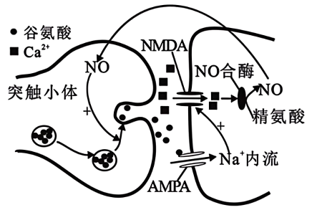（1）冰水刺激使皮肤冷觉感受器产生兴奋，兴奋沿传入神经到达__________体温调节中枢分析综合后，对产热和散热进行调节。寒冷环境中，机体产热量和散热量的变化依次为______（填“增大”“减小”或“不变”）。

（2）冰水刺激产生的兴奋还会通过神经中枢传到__________细胞，引起胰高血糖素分泌增加，胰高血糖素的作用是____

______________，使血糖升高，对抗寒冷刺激。

（3）若长时间给参加冰桶挑战的人浇冰水，可能导致“失温”（人体核心区温度降低），出现“失温”现象的直接原因是______________，该现象说明机体______________________。

（4）图中 AMPA 的化学本质是________________，谷氨酸与AMPA 结合后 Na⁺内流，使突触后膜发生______________，引起NMDA 打开，促进钙离子进入细胞内，激活____________________________进而产生过量的 NO。

（5）过多NO会导致谷氨酸的过量释放，使突触后神经元内的（Ca2+浓度持续升高，引起突触后神经元死亡，最终引发渐冻症。NO 通过体液调节导致谷氨酸持续释放是____________________调节的结果。NO作为非典型神经递质，与谷氨酸相比，NO作用的特点有________________________________________（答出2点）。

（6）目前市面上常用来缓解渐冻症症状的药物是利鲁唑，其作用机理可能是____________。

A. 促进谷氨酸释放 B. 促进精氨酸合成 C. 提高NO 合酶的活性 D. 干扰谷氨酸与 AMPA的结合

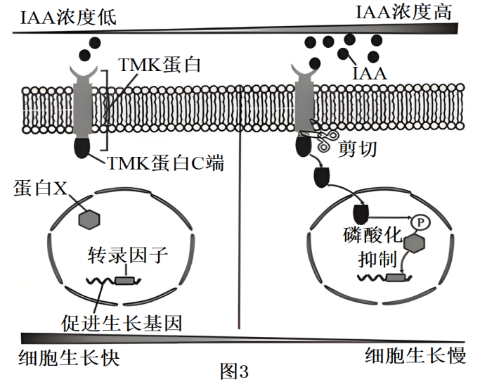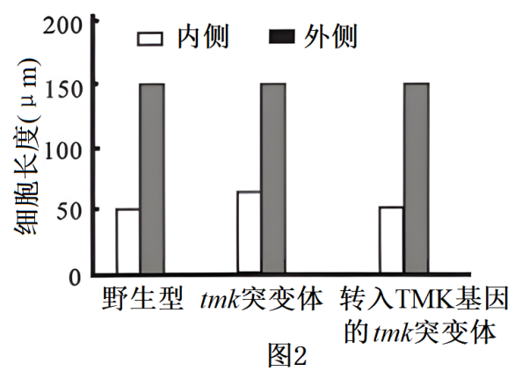24. 拟南芥种子萌发时，下胚轴顶端形成顶钩（如图1），在破土而出时起到保护子叶与顶端分生组织的作用。推测不同浓度的生长素（IAA）可能通过 TMK 蛋白调控细胞生长，为研究IAA与顶端弯曲的关系，科研人员进行了相关实验，图2为科研人员测定的不同实验组顶钩内外侧细胞长度的结果，图3为作用机理。回答下列问题：

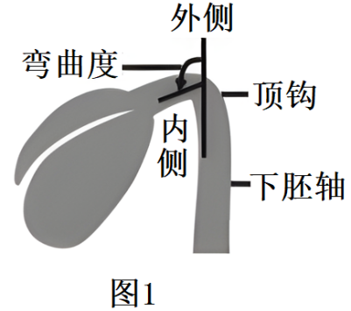（1）拟南芥种子萌发时，生长素由________________经过一系列反应转变而来。由于IAA的作用具有__________，顶钩两侧细胞生长状况不同，因而弯曲度发生改变。

（2）根据图2推测，tmk 突变体比野生型顶钩弯曲度__________（填“减小”或“增大”），TMK 基因的作用是使下胚轴顶钩处的弯曲度______________（填“减小”或“增大”）。

（3）根据图3分析，当IAA 浓度较高时，TMK蛋白C端被剪切，然后该物质进入____________，使蛋白 X磷酸化，最终抑制了促进生长基因的__________________，导致细胞生长被抑制。

25. 果蝇（2N=8）的有眼与无眼由等位基因 A/a控制，灰体与黑檀体由等位基因D/d控制。无眼灰体雌果蝇甲与有眼灰体雄果蝇乙交配，F1雌雄果蝇中均出现4种表型且比例为3：3：1：1。不考虑基因位于X 和 Y 染色体的同源区段上，回答下列问题：

（1）果蝇灰体与黑檀体这对相对性状中，显性性状为__________，控制该性状的等位基因D/d位于________染色体上。等位基因D/d 都是由四种脱氧核苷酸构成的有遗传效应的核酸分子片段，都为双螺旋结构，除此之外共同点是_____________________________________________________________________，二者的根本区别是________________________________________________。亲代果蝇都表现为灰体，黑檀体性状不体现，从基因表达的角度解释原因可能是_________________________________________________________________________。

（2）F1雌雄果蝇中所占比例为3/8的表型是__________________。雄果蝇减数分裂过程中可形成____个四分体。

（3）A/a所在的染色体与 D/d 所在的染色体之间的关系为______________________________________________。为判断有眼和无眼的显隐性关系以及等位基因A/a所在染色体的情况，从F1中选出无眼雌果蝇和无眼雄果蝇杂交，然后统计 F2的表型及比例。

若_______________________________________，则无眼为显性性状且等位基因 A/a位于 X 染色体上；

若雌雄果蝇中都有无眼和有眼出现，且比例都是3：1，则______________________________________________；

若_______________________________________，则_____________________________________________________。